Utskriftsinställningar

När du väljer ”skriv ut” på datorn får du upp utskriftsval enligt nedan bild.
Se till att den valda skrivaren är eduPrint-SLU. Om inte, välj den i rulllistan.
( i det fall man skriver ut en PDF heter skrivaren \\edp-slu- xxxx \eduPrint-SLU )
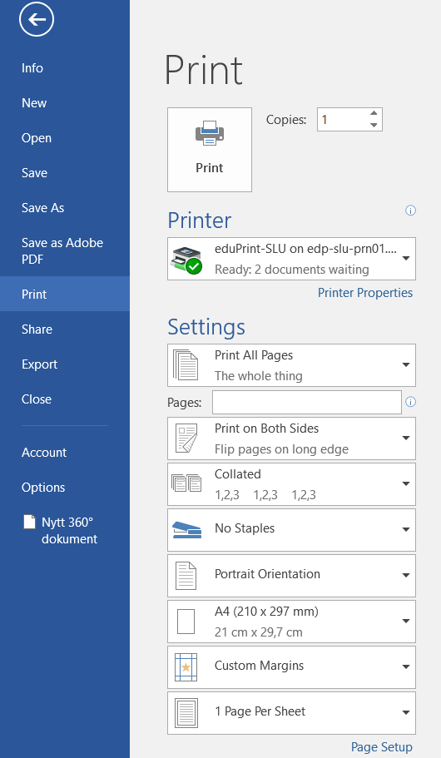
När du kontrollerat hur utskriften skall se ut (färg? dubbelsidig? ) gör du inställningarna genom att klicka på ”Printer Properties”
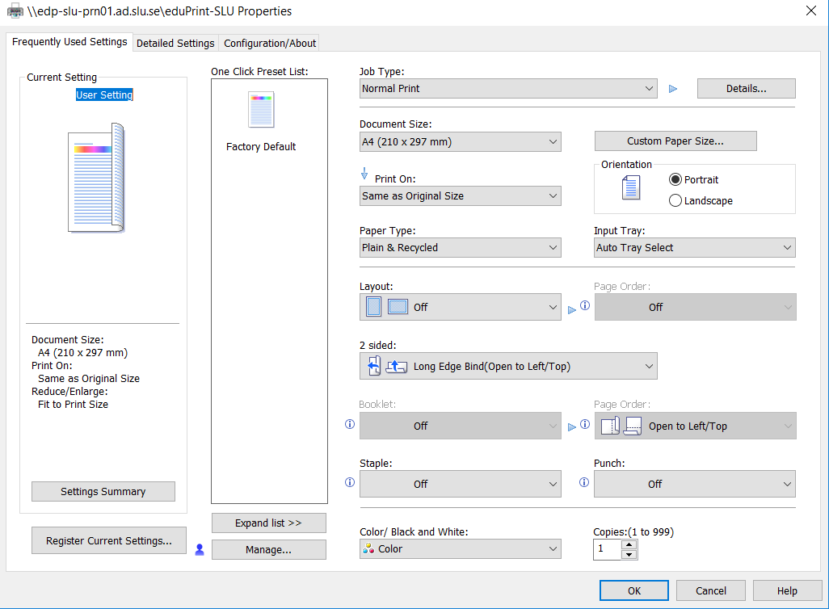
När du sedan gjort dina val trycker du på ok, och sedan ”Print”-knappen på den första vyn du fick upp när du valt ”skriv ut”

Ska pappersarket ha text på båda sidor ställer du in det här.
Här väljer du om pappret ska ha stående eller liggande format.
Här väljer du om utskriften ska vara i färg eller svartvit

